МИНИСТЕРСТВО ОБРАЗОВАНИЯ И НАУКИ РОССИЙСКОЙ ФЕДЕРАЦИИ

Федеральное государственное автономное образовательное учреждение высшего образования

«Национальный исследовательский Нижегородский государственный университет им. Н.И. Лобачевского» (ННГУ)

Физический факультет

Кафедра информационных технологий в физических исследованиях

**ИССЛЕДОВАНИЕ СМЕЩЕННОСТИ ОЦЕНКИ ЧАСТОТЫ ГАРМОНИЧЕСКОГО СИГНАЛА МЕТОДОМ ГАРМОНИЧЕСКОГО РАЗЛОЖЕНИЯ ПИСАРЕНКО ОТ УРОВНЯ ШУМА**

Отчет по курсовому проекту

Выполнил

студент 3 курса 05144 группы

**Василевский А.В.**

Нижний Новгород

2016 г.

1. Формальная постановка задачи

Пусть ${\left\{x\left[n\right]\right\}}_{n=0..(N-1)}$— последовательность отсчетов сигнала, представляющего собой синусоиду частоты $ω_{0}=2πf_{0}$ в белом гауссовом шуме. Отношение сигнал-шум (ОСШ) предполагается известным и равным $d$. Период дискретизации — T. Предполагается также, что частота $f_{0}$ не превосходит четверти частоты дискретизации $F=1/T$.

Требуется, задавшись начальным $d_{min}$ и конечным $d_{max}$ значением ОСШ и шагом $Δd$, исследовать смещение оценки частоты $ε=\left|\hat{f}\left(d\right)-f_{0}\right|$ методом ГРП от уровня шума. Для устранения зависимости $ε$ от частоты сигнала $f_{0}$ произвести усреднение результатов, полученных при нескольких разных .

2. Минимальные теоретические сведения

2.1. Описание метода ГРП

Известно, что автокорреляционную матрицу (АКМ) порядка $p$ (размера $\left(p+1\right)×(p+1)$) стационарного в широком смысле процесса, состоящего из $M≤p$ комплексных синусоид со случайными фазами и белого аддитивного гауссового шума, можно представить в виде:

$$R_{p}=\sum_{i=1}^{M}{P_{i}s_{i}s_{i}^{H}}+ρ_{ω}I=S_{p}+W_{p},$$

где $P_{i}$— мощность $i$-й синусоиды, ${\left(s_{i}\right)}_{k=0..p}=\exp\left(j2πf_{i}kT\right)$— $i$-й сигнальный вектор, $I$— единичная матрица, $S_{p}=\sum_{i=1}^{M}{P_{i}s_{i}s_{i}^{H}}$— матрица сигнала, $W_{p}=ρ_{ω}I$— матрица шума.

В разложении сигнальной матрицы $S_{p}$ по собственным векторам будут присутствовать только $M$ ненулевых членов как у матрицы ранга $M<p+1$:

$$S_{p}=\sum_{i=1}^{p+1}{λ_{i}v_{i}v_{i}^{H}}=\sum_{i=1}^{M}{λ_{i}v_{i}v_{i}^{H}},$$

$${∀\left(1≤i, j≤p+1\right) => \{λ}_{i}≥λ_{i+1}; v_{i}^{H}v_{j}=δ_{ij}\}.$$

На собственные векторы $v_{1}…v_{M}$, называемые также главными собственными векторами, натянута та же область подпространства сигнала, что и на векторы $s_{1}…s_{M}$. Это означает, что каждый из векторов сигнала представим в виде некоторой линейной комбинации главных собственных векторов, а значит, ортогонален каждому собственному вектору $v_{M+1}…v_{p+1}$.

Единичную матрицу $I$ можно представить в виде

$$I=\sum_{i=1}^{p+1}{v_{i}v_{i}^{H}}.$$

Тогда АКМ будет иметь следующее разложение по собственным векторам:

$$R_{p}=\sum_{i=1}^{M}{{(λ}_{i}{+ρ_{ω})v}_{i}v_{i}^{H}}+\sum_{i=M+1}^{p+1}{ρ_{ω}v_{i}v_{i}^{H}},$$

откуда видно, что собственные векторы $v_{M+1}…v_{p+1}$ отвечают подпространству шума.

Пусть теперь $p=M$. Пользуясь ортогональностью сигнальных векторов (единственному) собственному вектору шума $v_{p+1}$, можно написать:

$$s_{i}^{H}v_{p+1}=\sum_{k=0}^{p}{\exp\left(-j2πf_{i}kT\right)}\overset{α_{k}}{\overbrace{{\left(v_{p+1}\right)}_{k}}}=0,$$

откуда

|  |  |  |
| --- | --- | --- |
|  | $$\sum_{k=0}^{p}{{α_{k}z}^{-k}}=0.$$ | (2.1) |

Последнее выражение представляет собой полином степени $p=M$ переменной $z^{-1}$, все корни которого находятся на единичной окружности. Определение частот $M$ комплексных синусоид сводится к нахождению $M$ его корней $\left\{z_{k}^{-1}\right\}$. Такой метод определения частот входящих в сигнал синусоид называется гармоническим разложением Писаренко.

Особый интерес представляет случай, когда сигнал состоит из одной действительной синусоиды. Пользуясь соотношениями Эйлера, можно показать, что в этом случае $M=2$, $s_{1}=s_{2}^{*}$, а значит $f_{1}=-f_{2}$. Два корня полинома $α_{0}+α_{1}z^{-1}+α_{2}z^{-2}=0$ будут либо равными $+1$ и $-1$, либо комплексно сопряженными, а нахождение их не требует применения численных методов факторизации полиномов.

Пусть $p>M$. Тогда можно записать уже систему уравнений $\left\{s_{i}^{H}v_{j}=0\right\}$ для $j=\left(M+1\right) .. (p+1)$. С помощью операций взятия модуля, возведения в квадрат и взвешивания применительно к уравнениям системы с последующим их сложением получим функцию

|  |  |  |
| --- | --- | --- |
|  |  | (2.2) |

которая (при условии $γ_{j}>0$) обращается в ноль лишь при $f=f_{i}$— частотах комплексных синусоид, входящих в сигнал. Задача поиска решения системы полиномиальных уравнений, таким образом, сводится к задаче поиска минимума функции $P^{-1}\left(f\right)$. Величину $P\left(f\right)$ естественно принять за спектральную (точнее, спектроподобную) оценку. Наиболее часто $γ_{j}$ берут либо равным единице (метод MUSIC), либо обратным собственному значению, соответствующему $j$-ому собственному вектору (метод EV).

Следует отметить, что численно задача поиска корней полиномов решается с высокой точностью и скоростью (например, алгоритмы «rpoly» и «cpoly» Дженкинса-Трауба), чего нельзя сказать о задаче одномерной оптимизации произвольной функции, а именно локализации ее главных оптимумов. Сложность численных алгоритмов отыскания собственных значений и собственных векторов матрицы возрастает не менее чем кубично по размеру матрицы. Поэтому сложность реализации метода ГРП значительно меньше, чем методов MUSIC или EV, а скорость получения оценки частоты значительно выше.

2.2. Поиск собственных векторов и собственных значений матрицы

Можно показать, что любая (в т.ч. вырожденная) матрица представима в виде произведения:

$$A=UΣV^{H},$$

где $U$ и $V$— унитарные, а $Σ$— диагональная матрица. Такое произведение называется сингулярным разложением (SVD) матрицы $A$.

Очевидно,

$${Av}_{i}=σ_{i}u_{i}, A^{H}u_{i}=σ_{i}^{*}v_{i}.$$

Рассмотрим квадрат матрицы $A^{2}=A^{H}A=VΣ^{H}U^{H}UΣV^{H}=VΣ^{2}V^{H}.$ Видно, что

$$A^{2}v_{i}=σ_{i}^{*}σ_{i}v_{i}={\left|σ_{i}\right|}^{2}v_{i}.$$

Пусть $A$— эрмитова матрица, т.е. $A^{H}=A$. Можно записать $A^{2}={AA}^{H}$, откуда $A^{2}u_{i}={\left|σ_{i}\right|}^{2}u_{i}$, а значит $U=V$, что позволяет сделать вывод о действительности $σ_{i}$. Если $A$ еще и положительно полуопределена, то .

3. Формальный алгоритм решения поставленной задачи

Для получения зависимости смещения оценки частоты от уровня шума $ε_{i}\left(d_{i}\right)$, необходимо для каждого $d_{i}$ сначала определить $ε_{i}\left(d_{i}, f_{0}\right)$ для конкретной частоты синусоиды $f_{0}$, а затем усреднить по нескольким частотам $f_{0}∈\left[f_{0min},f_{0max}\right]$. Сам алгоритм вычисления $ε_{i}\left(d_{i}, f_{0}\right)=\left|\hat{f}\left(d_{i}\right)-f_{0}\right|$ можно представить в виде нескольких блоков:

1. Моделирование сигнала — получение отсчетов синусоиды заданной частоты в белом шуме с заданным ОСШ.
2. Вычисление АКП и АКМ.
3. Получение собственных значений и собственных векторов АКМ, их упорядочение по убыванию собственных значений.
4. Нахождение корней полинома (2.1). Определение частоты синусоиды (оценки).
5. Определение смещения оценки.

Рассмотрим каждый из блоков более подробно.

3.1. Моделирование сигнала

Моделирование сигнала сводится к трем операциям:

1. получение отсчетов синусоиды частоты $f_{0}$;
2. генерация случайных отсчетов шума, распределенных по Гауссу;
3. добавление шума к сигналу с некоторым весом, чтобы получить необходимое ОСШ.

При заданном $N$— количестве отсчетов сигнала — и $T$— периоде дискретизации — указанные процедуры можно осуществить следующим образом:

1. $x{\left[n\right]}_{n=0..\left(N-1\right)}=\sin\left(2πf_{0}nT\right)$;
2. $ω{\left[n\right]}_{n=0..\left(N-1\right)}=1/M \sum_{i=1}^{M}{r\left[n\right]}, M≈12$ (по центральной предельной теореме), $r\left[n\right]∈\left[-1,1\right]$— равномерно распределенная случайная величина

$x\left[n\right]=x\left[n\right]+αω\left[n\right], α←\left\{P_{ω}/P_{x}=d/100\%\right\}$

3.2. Вычисление АКП и АКМ

Известно, что в случае действительных стационарных сигналов АКМ получается из АКП следующим образом:

$$R_{ij}=r_{xx}\left[\left|i-j\right|\right].$$

Для эргодических действительных процессов АКП вычисляется по отсчетам сигнала:

$$r_{xx}\left[m\right]=\frac{1}{N-m}\sum_{i=0}^{N-m-1}{x\left[i\right]x\left[i+m\right]}.$$

В п.2.1. было показано, что для осуществления метода ГРП в случае одной действительной синусоиды требуется второй порядок АКМ.

3.3. Получение собственных значений и собственных векторов

Поскольку АКМ — эрмитова и положительно полуопределенная, поиск ее собственных значений и собственных векторов сводится к нахождению матриц $Σ$ и $U$ SVD-разложения. Диагональ $Σ$ будет содержать собственные значения, а столбцы $U$ будут состоять из собственных векторов АКП.

3.4. Определение частоты синусоиды и ее смещения

В п.2.1. было показано, что для определения частоты единственной входящей в сигнал синусоиды достаточно решить квадратное уравнение (2.1).

Пусть $z_{0}^{-1}$— один из корней уравнения (2.1). Тогда оценка частоты $\hat{f}$  задается выражением:

$$\hat{f}=\frac{\left|\arg{z_{0}^{-1}}\right|}{2πT},$$

а ее смещение, как и прежде, — выражением:

4. Результаты и их обсуждение

Была составлена программа, состоящая из двух частей: демонстрационной, которая позволяет вычислить $ε\left(d, f_{0}\right)$ для произвольных $d$ и $f_{0}$, и основной, позволяющей наглядно исследовать зависимость $ε\left(d\right)$.

4.1. Демонстрационная часть программы

Окно программы состоит из следующих элементов (рис.4.1):

1. Область вывода сгенерированного сигнала.
2. Область вывода отсчетов АКП.
3. Область вывода спектроподобной оценки (СПО) выбранным методом спектрального оценивания.
4. Область вывода 1/СПО.
5. Область вывода собственных значений матрицы в порядке убывания.
6. Область вывода частоты сигнала и ее оценки на единичном круге.
7. Панель ввода параметров сигнала, параметров дискретизации, выбора метода оценивания частоты, ввода порядка АКМ.
8. Кнопка применения параметров, установленных на панели (7).
9. Область вывода численных значений оценки и ее смещения.

Панель (7) позволяет указать амплитуду и частоту синусоиды, ОСШ, количество отсчетов сигнала и период дискретизации, выбрать метод оценки частоты (ГРП, MUSIC или EV), а также (кроме ГРП) указать размер АКМ (порядок АКМ плюс один).

Области (3), (4) и (6) позволяют визуально оценить частоту сигнала и ее смещение, а область (9) — численно.

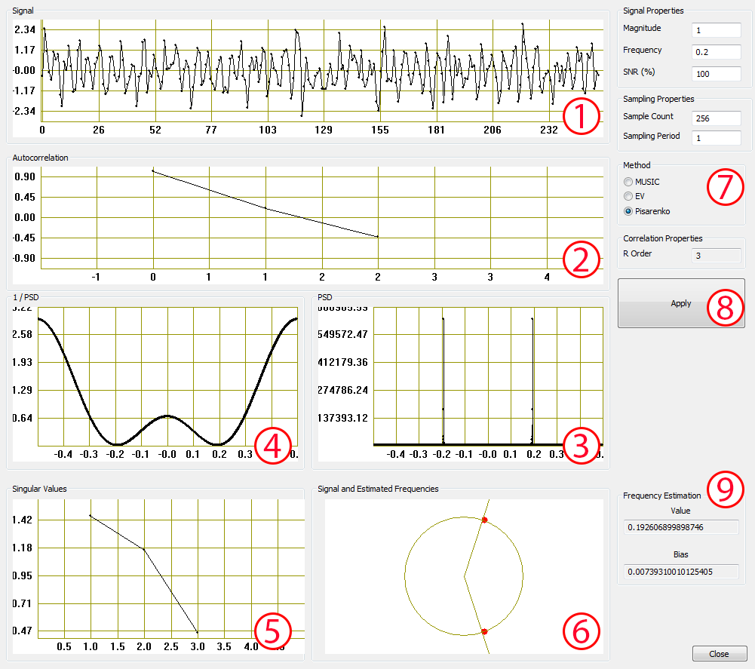

Рис.4.1. Внешний вид окна демонстрационной части программы. Метод ГРП. 100% ОСШ.

По рис.4.1 видно, что ГРП дает довольно точную оценку частоты при малом шуме (практически — не более 100-200%). СПО имеет очень острые пики на частотах сигнала. Большей точностью обладают методы MUSIC и EV (рис.4.2(б, в)) на порядках АКМ, превышающих 2. Также можно отметить, что при малом шуме собственные значения АКМ образуют ступеньку (рис.4.3).

|  |  |
| --- | --- |
| C:\Users\kalaider\Documents\DonationCoder\ScreenshotCaptor\Screenshots\Screenshot - 16.12.2016 , 21_44_43.png | (а) |
| C:\Users\kalaider\Documents\DonationCoder\ScreenshotCaptor\Screenshots\Screenshot - 16.12.2016 , 22_03_32.png | (б) |
| C:\Users\kalaider\Documents\DonationCoder\ScreenshotCaptor\Screenshots\Screenshot - 16.12.2016 , 22_08_20.png | (в) |

Рис.4.2. 1/СПО (слева) и СПО (справа) методами ГРП (а), MUSIC (б) и EV (в). 1000% ОСШ. Порядок АКМ (кроме ГРП) — 29. Метод ГРП дает большее смещение оценки частоты.

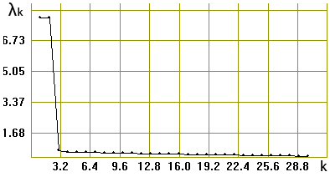

Рис.4.3. Собственные значения АКМ порядка 29. 100% ОСШ.

4.2. Основная часть программы

Окно основной части программы состоит из элементов (рис.4.4):

1. Панель ввода параметров сигнала: диапазона случайного изменения амплитуды, частоты, диапазона изменения ОСШ, количества шагов по ОСШ, число отсчетов сигнала и период дискретизации, число усреднений на отсчет ОСШ.
2. Панель управления. Позволяет запустить и остановить расчет, следить за стадией расчета, а также вызвать окно демонстрационной части программы, закрыть программу.
3. Область вывода неусредненного (мгновенного) смещения оценки частоты $ε\left(d,f_{0}\right)$, полученной методом ГРП.
4. Область вывода усредненного смещения оценки частоты $ε\left(d\right)$.

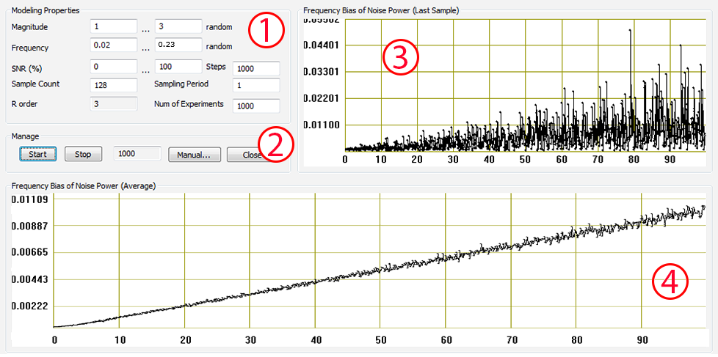

Рис.4.4. Окно основной части программы

|  |  |  |
| --- | --- | --- |
|  | C:\Users\kalaider\Documents\DonationCoder\ScreenshotCaptor\Screenshots\Screenshot - 17.12.2016 , 14_55_002.png | (а) |
|  | C:\Users\kalaider\Documents\DonationCoder\ScreenshotCaptor\Screenshots\Screenshot - 17.12.2016 , 14_51_342.png | (б) |
|  | C:\Users\kalaider\Documents\DonationCoder\ScreenshotCaptor\Screenshots\Screenshot - 17.12.2016 , 14_52_162.png | (в) |
|  | C:\Users\kalaider\Documents\DonationCoder\ScreenshotCaptor\Screenshots\Screenshot - 17.12.2016 , 14_54_392.png | (г) |

Рис.4.5. Зависимость смещения оценки частоты от уровня шума: усредненная по частотам $f∈[0.02;0.23]$ (а), при частотах $f=0.02$ (б), $f=0.125$ (в), $f=0.23$ (г). Отсчетов сигнала — 128. Отсчетов шума — 1000. Усреднений на отсчет шума — 1000.

Из рис.4.5 видно, что смещение оценки частоты при увеличении шума возрастает. Для различных частот, однако, характер возрастания различается. Для близких к нулю частот (рис.4.5(б)) уже при 40% ОСШ смещение становится порядка самой частоты, а при 100% ОСШ и вовсе равным ей. Для более удаленных от нуля частот (рис.4.5(в, г)), однако, характер зависимости становится качественно близким к линейной при ОСШ из интервала примерно 20-80%, причем смещение не превосходит 5-6% от значения самой частоты. Усредненная по частотам зависимость смещения оценки частоты от уровня шума (рис.4.5(а)) с виду мало отличается от рис.4.5(г).

Можно убедиться (рис.4.6), что при увеличении количества отсчетов сигнала точность оценки частоты увеличивается (смещение уменьшается), из чего можно сделать вывод о том, что смещение вызвано преимущественно неидеальностью АКП.

Отличие АКП от ее теоретического значения для действительной синусоиды в белом шуме обусловлено двумя факторами. Во-первых, моделируемый шум не является строго белым Гауссовым (см. п.3.1), хотя его распределение и близко к таковому. Во-вторых, АКП рассчитывается на конечных выборках отсчетов сигнала. Растущий не вполне идеальный шум на коротких выборках сигнала начинают давать все больший вклад в ненулевые отсчеты АКП, что и вызывает рост смещения оценки частоты.

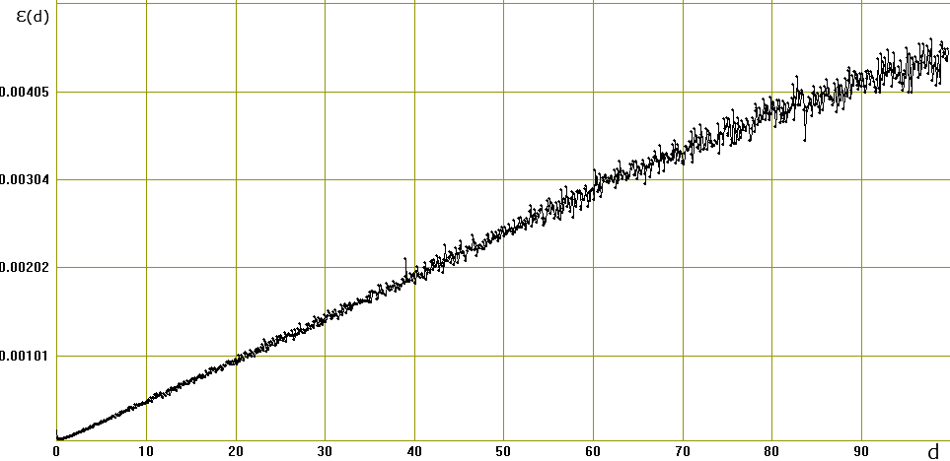

Рис.4.6. Зависимость смещения оценки частоты от уровня шума. Частота сигнала $f=0.02$. Отсчетов сигнала — 10000. Отсчетов шума — 1000. Усреднений на отсчет шума — 1000. Максимальное смещение составляет порядка 25% от частоты сигнала, при этом при 128 отсчетах сигнала (рис.4.5(б)) оно достигало 100%.

5. Выводы

В ходе исследования была составлена программа, позволяющая наглядно исследовать поведение смещения оценки частоты методом ГРП в зависимости от ОСШ. Было выяснено, что смещение возрастает с увеличением ОСШ, причем при средних шумах (~20-80%) и не слишком близких к нулю частотах качественный вид зависимости схож с линейной. Также было показано, что смещение вызвано в основном отличием АКП от ее предполагаемого вида при теоретическом выводе метода.

В теории было показано, что метод ГРП является частным случаем более общего метода оценки частоты в подпространстве шума АКМ (2.2). В демонстрационной части программы было показано, что точность ГРП уступает точности таких методов, как MUISIC и EV, однако последние значительно сложнее в реализации и серьезно проигрывают в скорости получения результата.

Стоит также обратить внимание на поведение собственных значений АКМ. При не слишком большом шуме (<100%) очень явственно проявляется ступенька между сигнальными и шумовыми собственными значениями.

Литература

1. Марпл.-мл. С.Л. Цифровой спектральный анализ и его приложения: Пер. с англ. — М.:Мир, 1990. — 584 с., ил.
2. Discrete Mathematics and Its Applications Series. / Edited by Rosen K.H., Hogben L. — Chapman & Hall/CRC, 2007. — Handbook of Linear Algebra. — 1402p.